Разработчик: Н.А. Кубасова
Курс: Информатика
Тема: Глобальная сеть Интернет - 1 и 2 курс

Комментарии: задание представлено в двух вариантах. Первый – комплексное задание, в котором дополнительную сложность для выполнения создает необходимость найти нужный для работы с конкретным элементом задания источник. Второй вариант представляет собой набор автономных заданий, каждое из которых может быть дано одной из групп обучающихся, или все – одному обучающемуся. Это более простой вариант, поскольку этап поиска источников обучающиеся не проходят.

Вариант 1
В последние годы мобильный Интернет развивается высокими темпами.
Рассмотрите источники, содержащие статистику мобильного Интернета.

1.

Составьте обобщенный словесный портрет типичного пользователя мобильного Интернета, записав характеристики типичного пользователя.

________________________________________________________________________________

________________________________________________________________________________

________________________________________________________________________________

2.

Запишите пол и возраст людей, наиболее активно пользующихся мобильным Интернетом.

Пол: ___________________.

Возраст: ___________________.

3.

Запишите, какая в среднем доля пользователей мобильного Интернета использует ресурсы определенной социальной сети, а какая – ресурсы определённого мессенджера/приложения/Voip.

Округляйте значения до десятых.

Для пользователей мобильного Интернета, в среднем обращающихся к ресурсам социальной сети составляет: _______________.

Доля пользователей мобильного Интернета, в среднем пользующихся мессенджером/приложением/Voip составляет: ______________.

4.

Определите половозрастные характеристики наиболее активных пользователей мобильных приложений. Заполните таблицу.
Таблица
Характеристика наиболее активных пользователей мобильных приложений
№  п/п | Мобильное приложение | Пол пользователя | Возраст пользователя
1 | Социальные сети
2 | Банк, финансы
3 | Погода
4 | Фотографии

5.

Ответьте на вопросы.

5.1. Какое приложение является самым популярным у пользователей мобильного Интернета?

_______________________________________________________________________________

5.2. Какое приложение наименее популярно у женщин, пользующихся мобильным
Интернетом?

______________________________________________________________________________

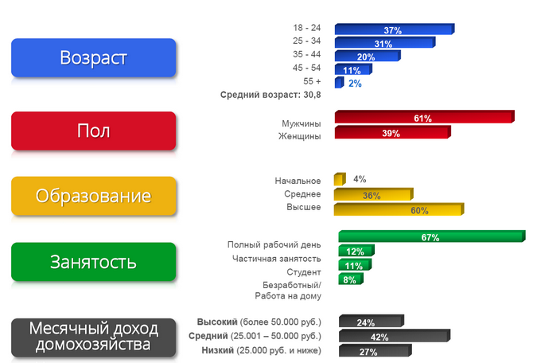

Рис. 1. Мобильный Интернет в России

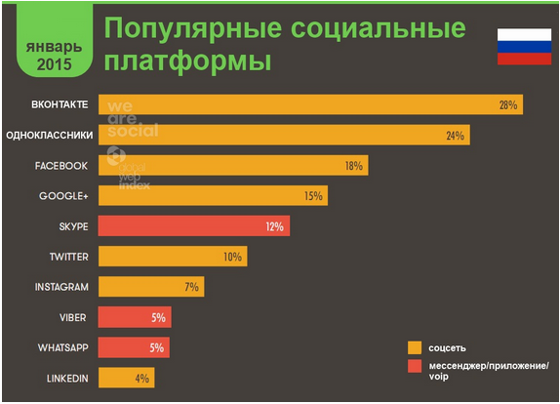

Рис. 2. Активные пользователи по социальным платформам

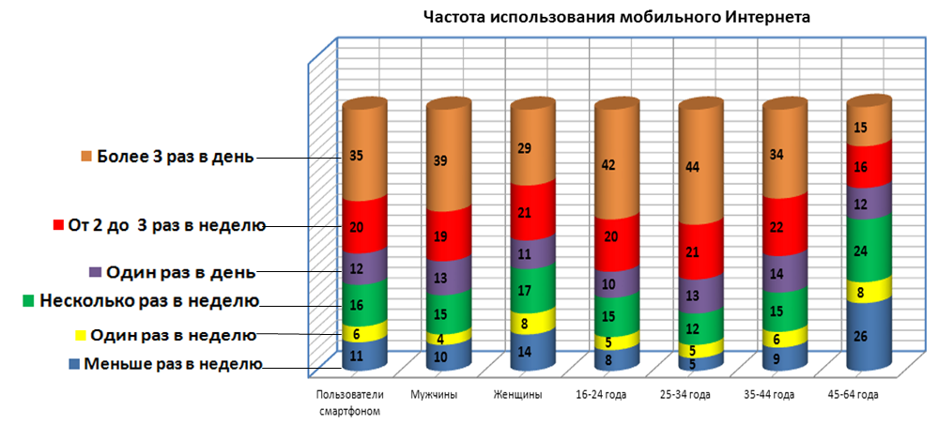

Рис. 3. Частота использования мобильного Интернета, %

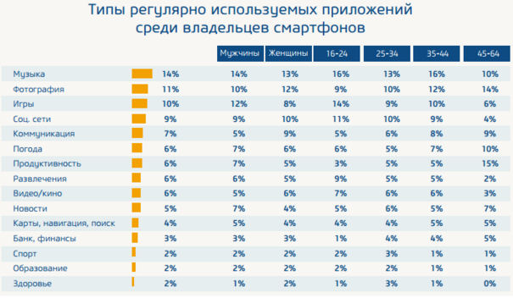

Рис. 4. Типы регулярно используемых приложений среди владельцев смартфонов

Инструмент проверки

1.
мужчина | 1 балл
от 18 до 24 лет | 1 балл
имеет высшее образование | 1 балл
занят полный рабочий день | 1 балл
средний месячный доход домохозяйства в размере от 25.000 до 50 000 рублей | 1 балл
Максимально | 5 баллов

2.
Пол - мужской | 1 балл
Возраст – 25-34 года | 1 балл
Максимально | 2 балла

3.
Социальные сети – 15,1 % | 1 балл
Мессенджер/приложение/Voip – 7,3 % | 1 балл
Максимально | 2 балла

4.
Мобильное приложение | Пол пользователя | Возраст пользователя
Социальные сети | женщина | 16-24
Банк, финансы | мужчина / женщина | 45-64
Погода | мужчина | 45-64
Фотографии | женщина | 45-64

За каждую верно заполненную строку | 1 балл
Максимально | 4 балла

5.
5.1. Музыка | 1 балл
5.2. Спорт, образование, здоровье | 1 балл
Максимально | 2 балла

Максимальный балл: | 15 баллов

Вариант 2

Задание 1
В последние годы мобильный Интернет развивается высокими темпами.
Рассмотрите диаграмму.

Составьте обобщенный словесный портрет типичного пользователя мобильного Интернета, записав характеристики типичного пользователя.

_______________________________________________________________________________

_______________________________________________________________________________

_______________________________________________________________________________

Источник: см. рис. 1 в варианте 1.

Инструмент проверки

См. подзадание 1 в варианте 1.

Задание 2
В последние годы мобильный Интернет развивается высокими темпами.
Рассмотрите диаграмму.

Запишите пол и возраст людей, наиболее активно пользующихся мобильным Интернетом.

Пол: ___________________.

Возраст: ___________________.

Источник: см. рис. 3 в варианте 1.

Инструмент проверки

См. подзадание 2 в варианте 1.

Задание 3
В последние годы мобильный Интернет развивается высокими темпами.
Рассмотрите диаграмму.

Запишите, какая в среднем доля пользователей мобильного Интернета использует ресурсы определенной социальной сети, а какая – ресурсы определённого мессенджера/приложения/Voip.

Округляйте значения до десятых.

Для пользователей мобильного Интернета, в среднем обращающихся к ресурсам социальной сети составляет: ____________.

Доля пользователей мобильного Интернета, в среднем пользующихся мессенджером/приложением/Voip составляет: _____________.

Источник: см. рис. 2 в варианте 1.

Инструмент проверки

См. подзадание 3 в варианте 1.

Задание 4
В последние годы мобильный Интернет развивается высокими темпами.
Рассмотрите диаграмму.

1.

Определите половозрастные характеристики наиболее активных пользователей мобильных приложений. Заполните таблицу.
Таблица
Характеристика наиболее активных пользователей мобильных приложений
№  п/п | Мобильное приложение | Пол пользователя | Возраст пользователя
1 | Социальные сети
2 | Банк, финансы
3 | Погода
4 | Фотографии

2.

Ответьте на вопросы.

2.1. Какое приложение является самым популярным у пользователей мобильного Интернета?

_______________________________________________________________________________

2.2. Какое приложение наименее популярно у женщин, пользующихся мобильным
Интернетом?

_______________________________________________________________________________

Источник: см. рис. 4 в варианте 1.

Инструмент проверки

См. подзадания 4 и 5 в варианте 1.

